市卫健中心医学会第二届检验医学分会
换届大会暨2024年第一次学术会议
顺利召开

为推动我市检验医学学术活动的持续发展，继续搭建好全市相关专业人才学习沟通的平台，学习交流检验医学领域的最新热点及管理经验，市卫健中心医学会于2024年5月25日召开了第二届检验医学分会换届大会暨2024年第一次学术会议。
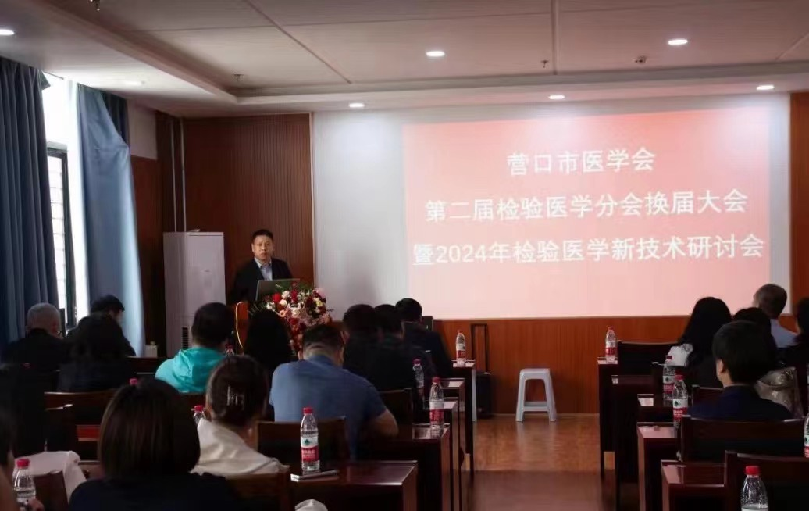
会议在营口市中心医院住院医师规培基地举办，市中心医院黄波副院长到会致辞。市卫健中心医学会会长张勇主持了换届选举，会议推选了营口市中心医院沈书旭同志担任主任委员，推选了刘英等24名同志担任副主任委员及委员。

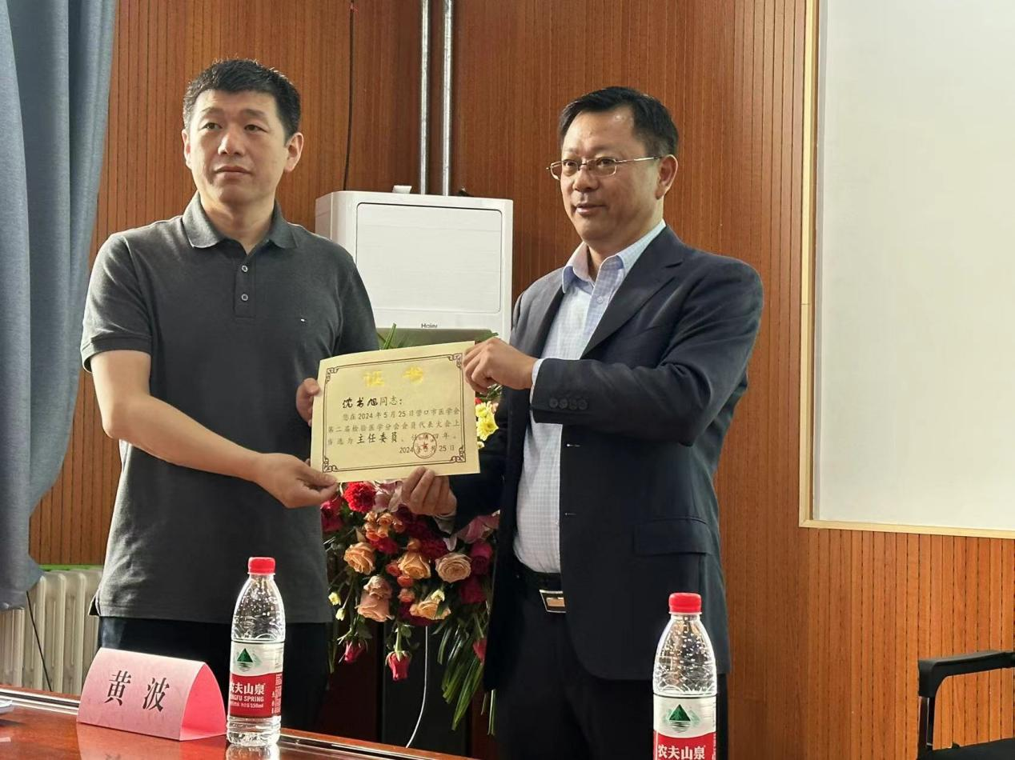
换届会议结束后召开了2024年第一次学术会议，大连医科大学附属第二医院检验科主任高鹏教授在会上介绍了“基层临床检验工作者的科研出路”、中国医科大学附属第一医院检验科赵连爽教授介绍了“个体化医学检验的现状和发展”、中国医科大学附属第一医院检验科急诊检验室吉阳涛教授讲解了“ISO 15189医学实验室质量管理”；会议期间学员们还与专家进行了答疑和讨论。
第二届检验医学分会的成立搭建起了全市检验医学从业人员沟通的全新平台，新的一批检验医学技术骨干继续引领全市检验医学技术能力不断提升，并将为提高我市医疗质量、保障医疗安全、助力健康营口做出新的贡献。全市各家医疗机构检验科业务骨干约50余人参加了本次会议。

